|  |  |  |  |  |  |  |  |  |
| --- | --- | --- | --- | --- | --- | --- | --- | --- |
| **Идентификатор** | **Краткое описание** | | **Подробное описание** | | | **Шаги по воспроизведению** | | |
| 1B | По умолчанию выбрана закладка “wife” после запуска приложения | | По умолчанию выбрана закладка “wife” после запуска приложения  **Exp:** По умолчанию выбрана закладка “General” после запуска приложения  **Act:** По умолчанию выбрана закладка “wife” после запуска приложения  **Req: №4** | | | 1. Запустить приложение “Test For Testers” 2. Обратить внимание на активную закладку после запуска приложния | | |
| **Воспроизводимость** | | **Важность** | | **Срочность** | **Симптом** | **Возможность обойти** | **Комментарий** | **Приложения** | |
| Всегда | | Низкая | | Низкая |  | Нет |  | - | |

|  |  |  |  |  |  |  |  |  |
| --- | --- | --- | --- | --- | --- | --- | --- | --- |
| **Идентификатор** | **Краткое описание** | | **Подробное описание** | | | **Шаги по воспроизведению** | | |
| 2B | Отсутствует валидация поля “Birth Day” на ввод будущей даты в закладках “Husband”, “wife”, ”Child” | | Отсутствует валидация поля “Birth Day” на ввод будущей даты в закладках “Husband”, “wife”, ”Child”  **Exp:** Есть валидация поля “Birth Day” на ввод будущей даты в закладках “Husband”, “wife”, ”Child”  **Act:** Отсутствует валидация поля “Birth Day” на ввод будущей даты в закладках “Husband”, “wife”, ”Child”  **Req:** | | | 1. Запустить приложение “Test For Testers” 2. Нажать кнопку для создания новой базы данных 3. Перейти на закладку “Husband” 4. Ввести дату в будущем в поле “Birth Day” 5. Перейти на закладку “wife” 6. Ввести дату в будущем в поле “Birth Day” 7. Перейти на закладку “Child 8. Нажать кнопку “Add Children” 9. Ввести дату в будущем в поле “Birth Day” 10. Нажать кнопку “Save database” | | |
| **Воспроизводимость** | | **Важность** | | **Срочность** | **Симптом** | **Возможность обойти** | **Комментарий** | **Приложения** | |
| Всегда | | Средняя | | Средняя |  | Нет |  | - | |

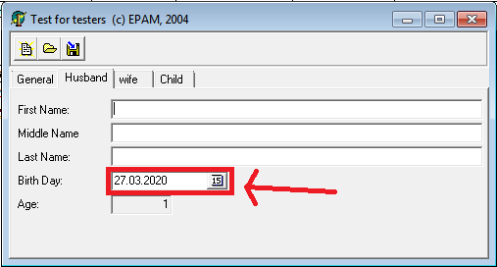

|  |  |  |  |  |  |  |  |  |
| --- | --- | --- | --- | --- | --- | --- | --- | --- |
| **Идентификатор** | **Краткое описание** | | **Подробное описание** | | | **Шаги по воспроизведению** | | |
| 3B | Поле “Age” в закладке “Husband” выводит неправильное значение при вводе в поле “Birth Day” будущей даты | | Поле “Age” в закладке “Husband” выводит неправильное значение при вводе в поле “Birth Day” будущей даты  **Exp:** Поле “Age” в закладке “Husband” выводит правильное значение при вводе в поле “Birth Day” будущей даты  **Act:** Поле “Age” в закладке “Husband” выводит неправильное значение при вводе в поле “Birth Day” будущей даты  **Req:** | | | 1. Запустить приложение “Test For Testers” 2. Нажать кнопку для создания новой базы данных 3. Перейти на закладку “Husband” 4. Ввести дату в будущем в поле “Birth Day” 5. Обратить внимание на поле “Age” | | |
| **Воспроизводимость** | | **Важность** | | **Срочность** | **Симптом** | **Возможность обойти** | **Комментарий** | **Приложения** | |
| Всегда | | средняя | | средняя |  | Нет |  | - | |

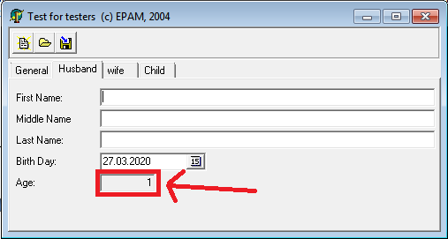

|  |  |  |  |  |  |  |  |  |
| --- | --- | --- | --- | --- | --- | --- | --- | --- |
| **Идентификатор** | **Краткое описание** | | **Подробное описание** | | | **Шаги по воспроизведению** | | |
| 4B | Поле “Age” в закладке “wife” выводит неправильное значение при вводе в поле “Birth Day” любой даты | | Поле “Age” в закладке “wife” выводит неправильное значение при вводе в поле “Birth Day” любой даты. Поле выводит значение на 1 больше  **Exp:** Поле “Age” в закладке “wife” выводит правильное значение при вводе в поле “Birth Day” любой даты  **Act:** Поле “Age” в закладке “wife” выводит неправильное значение при вводе в поле “Birth Day” любой даты  **Req:** | | | 1. Запустить приложение “Test For Testers” 2. Нажать кнопку для создания новой базы данных 3. Перейти на закладку “wife” 4. Ввести любую дату в поле “Birth Day” 5. Обратить внимание на поле “Age” | | |
| **Воспроизводимость** | | **Важность** | | **Срочность** | **Симптом** | **Возможность обойти** | **Комментарий** | **Приложения** | |
| Всегда | | Средняя | | Средняя |  | Нет |  | - | |

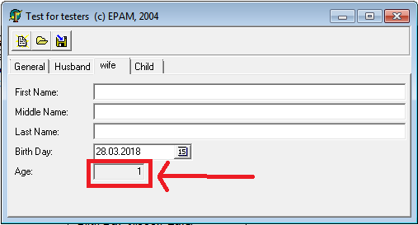

|  |  |  |  |  |  |  |  |  |
| --- | --- | --- | --- | --- | --- | --- | --- | --- |
| **Идентификатор** | **Краткое описание** | | **Подробное описание** | | | **Шаги по воспроизведению** | | |
| 5B | Не высвечивается всплывающая подсказка "New Database" при наведении курсора мыши на кнопку для создания новой базы данных | | Не высвечивается всплывающая подсказка "New Database" при наведении курсора мыши на кнопку для создания новой базы данных  **Exp:**  Высвечивается всплывающая подсказка "New Database" при наведении курсора мыши на кнопку для создания новой базы данных  **Act:** Не высвечивается всплывающая подсказка "New Database" при наведении курсора мыши на кнопку для создания новой базы данных  **Req:** | | | 1. Запустить приложение “Test For Testers” 2. Навести курсор на кнопку для создания новой базы данных 3. Обратить внимание на отсутствие всплывающей подсказки | | |
| **Воспроизводимость** | | **Важность** | | **Срочность** | **Симптом** | **Возможность обойти** | **Комментарий** | **Приложения** | |
| Всегда | | Низкая | | Низкая |  | Нет |  | - | |

|  |  |  |  |  |  |  |  |  |
| --- | --- | --- | --- | --- | --- | --- | --- | --- |
| **Идентификатор** | **Краткое описание** | | **Подробное описание** | | | **Шаги по воспроизведению** | | |
| 6B | Отсутствует валидация поля “Height” в форме “New Child” закладки “Child” | | Отсутствует валидация ввода отрицательных и больших значений поля “Height” в форме “New Child” закладки “Child”  **Exp:** Есть валидация ввода отрицательных и больших значений поля “Height” в форме “New Child” закладки “Child”  **Act:** Отсутствует валидация ввода отрицательных и больших значений поля “Height” в форме “New Child” закладки “Child”  **Req:** | | | 1. Запустить приложение “Test For Testers” 2. Нажать кнопку для создания новой базы данных 3. Перейти на закладку “Child 4. Нажать кнопку “Add Children” 5. Ввести в поле “Height” -120 или 9999999 6. Нажать кнопку “OK” | | |
| **Воспроизводимость** | | **Важность** | | **Срочность** | **Симптом** | **Возможность обойти** | **Комментарий** | **Приложения** | |
| Всегда | | Низкая | | Низкая |  | Нет |  | - | |

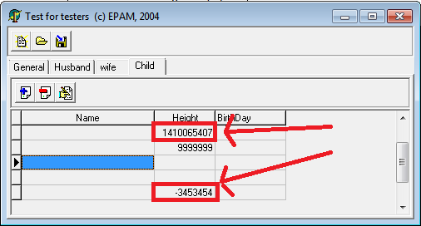

|  |  |  |  |  |  |  |  |  |
| --- | --- | --- | --- | --- | --- | --- | --- | --- |
| **Идентификатор** | **Краткое описание** | | **Подробное описание** | | | **Шаги по воспроизведению** | | |
| 7B | Добавление 6-го ребёнка в форме “New Child” приводит к появлению ошибки “Runtime error 204” | | Добавление 6-го ребёнка в форме “New Child” приводит к появлению ошибки “Runtime error 204”  **Exp:** Добавление 6-го ребёнка в форме “New Child” не приводит к появлению каких-либо ошибок  **Act:** Добавление 6-го ребёнка в форме “New Child” приводит к появлению ошибки “Runtime error 204”  **Req:** | | | 1. Запустить приложение “Test For Testers” 2. Нажать кнопку для создания новой базы данных 3. Перейти на закладку “Child“ 4. Нажать кнопку “Add Children” 5. Нажать кнопку “OK” 6. Повторить шаги 4 и 5 ровно 5 раз 7. Обратить внимание на появление ошибки “Runtime error 204” и экстренного закрытия приложения | | |
| **Воспроизводимость** | | **Важность** | | **Срочность** | **Симптом** | **Возможность обойти** | **Комментарий** | **Приложения** | |
| Всегда | | Средняя | | Высокая |  | Нет |  | - | |

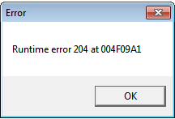

|  |  |  |  |  |  |  |  |  |
| --- | --- | --- | --- | --- | --- | --- | --- | --- |
| **Идентификатор** | **Краткое описание** | | **Подробное описание** | | | **Шаги по воспроизведению** | | |
| 8B | Поле “Age” принимает значение “118” в закладке “Husband” после заполнения поля “First Name” в этой же закладке | | Поле “Age” принимает значение “118” в закладке “Husband” после заполнения поля “First Name” в этой же закладке  **Exp:** Поле “Age” в закладке “Husband” не принимает никаких значений после заполнения поля “First Name” в этой же закладке  **Act:** Поле “Age” принимает значение “118” в закладке “Husband” после заполнения поля “First Name” в этой же закладке  **Req:** | | | 1. Запустить приложение “Test For Testers” 2. Нажать кнопку для создания новой базы данных 3. Перейти на закладку “Husband” 4. Заполнить поле “First Name” любыми данными и перейти в любое другое поле 5. Обратить внимание на значение поля “Age” | | |
| **Воспроизводимость** | | **Важность** | | **Срочность** | **Симптом** | **Возможность обойти** | **Комментарий** | **Приложения** | |
| Всегда | | Низкая | | Средняя |  | Нет |  | - | |

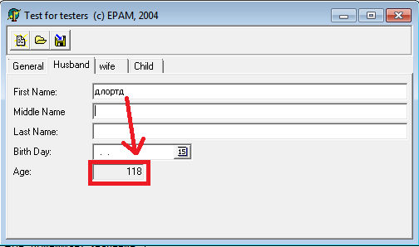

|  |  |  |  |  |  |  |  |  |
| --- | --- | --- | --- | --- | --- | --- | --- | --- |
| **Идентификатор** | **Краткое описание** | | **Подробное описание** | | | **Шаги по воспроизведению** | | |
| 9B | Поле “Age” принимает значение “119” в закладке “wife” после заполнения поля “First Name” в этой же закладке | | Поле “Age” принимает значение “119” в закладке “wife” после заполнения поля “First Name” в этой же закладке  **Exp:** Поле “Age” в закладке “wife” не принимает никаких значений после заполнения поля “First Name” в этой же закладке  **Act:** Поле “Age” принимает значение “119” в закладке “wife” после заполнения поля “First Name” в этой же закладке  **Req:** | | | 1. Запустить приложение “Test For Testers” 2. Нажать кнопку для создания новой базы данных 3. Перейти на закладку “wife” 4. Заполнить поле “First Name” любыми данными и перейти в любое другое поле 5. Обратить внимание на значение поля “Age” | | |
| **Воспроизводимость** | | **Важность** | | **Срочность** | **Симптом** | **Возможность обойти** | **Комментарий** | **Приложения** | |
| Всегда | | Низкая | | Средняя |  | Нет |  | - | |

